动物森友会图鉴APP

-021117226阮梦斐、021117227阮宇栋

**一、功能设计**

1.功能描述

软件主要以查询为主，能够查询图鉴以及攻略。在图鉴查询中，可以查询NPC,岛民，水产和昆虫的具体信息。在攻略查询中，可以查询软件更新的最新攻略内容，其中也有详细的分类，从逻辑出发，由新手入门一直到游戏进阶。

2.功能图

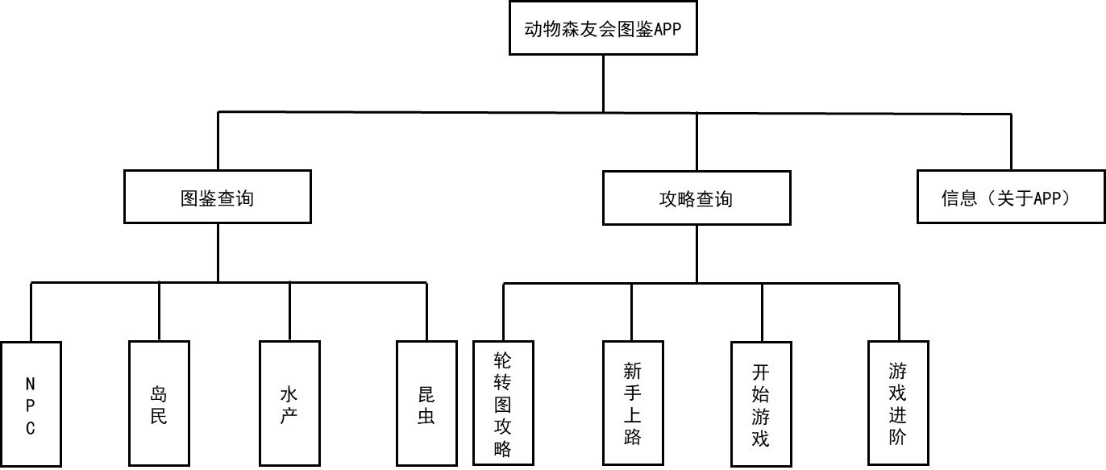

**二、数据库设计**

1.概念设计

E-R图：

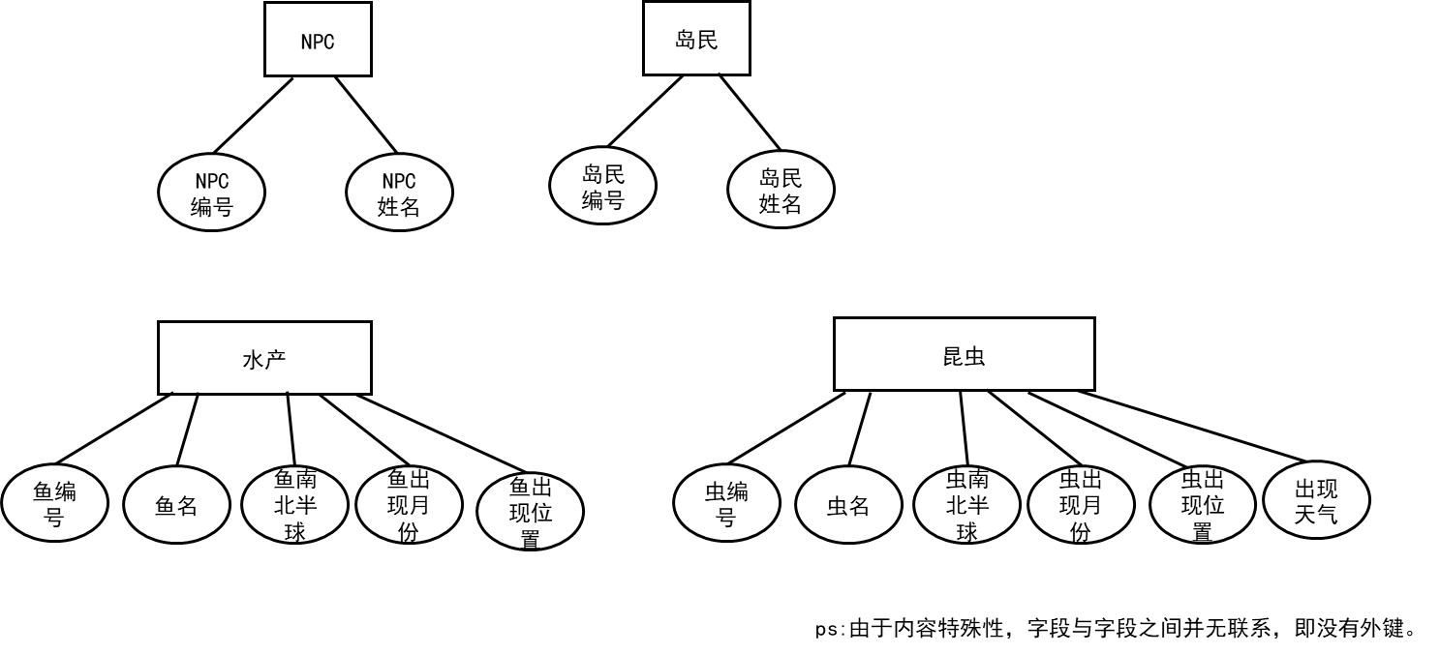

2.逻辑设计

NPC（NPC编号，NPC姓名）

岛民（岛民编号，岛民姓名）

水产（鱼编号，鱼名，鱼南北半球，鱼出现月份，鱼出现位置）

昆虫（虫编号，虫名，虫南北半球，虫出现月份，虫出现位置，出现天气）

3.物理设计

表NPC NPC数据表

|  |  |  |  |  |
| --- | --- | --- | --- | --- |
| 字段 | 类型 | 主键 | 非空 | 说明 |
| npcno | VARCHAR(20) | Y | Y | NPC编号 |
| npcname | VARCHAR(20) | N | Y | NPC姓名 |

表resident 岛民数据表

|  |  |  |  |  |
| --- | --- | --- | --- | --- |
| 字段 | 类型 | 主键 | 非空 | 说明 |
| reno | VARCHAR(20) | Y | Y | 岛民编号 |
| rename | VARCHAR(20) | N | Y | 岛民姓名 |

表fish 水产数据表

|  |  |  |  |  |
| --- | --- | --- | --- | --- |
| 字段 | 类型 | 主键 | 非空 | 说明 |
| fishno | VARCHAR(20) | Y | Y | 鱼编号 |
| fishname | VARCHAR(20) | N | Y | 鱼名 |
| fishhem | VARCHAR(10) | N | Y | 鱼南北半球 |
| fishmonth | VARCHAR(10) | N | Y | 鱼出现月份 |
| fishspot | VARCHAR(10) | N | Y | 鱼出现位置 |

表bug 昆虫数据表

|  |  |  |  |  |
| --- | --- | --- | --- | --- |
| 字段 | 类型 | 主键 | 非空 | 说明 |
| bugno | VARCHAR(20) | Y | Y | 虫编号 |
| bugname | VARCHAR(20) | N | Y | 虫名 |
| bughem | VARCHAR(10) | N | Y | 虫南北半球 |
| bugmonth | VARCHAR(10) | N | Y | 虫出现月份 |
| bugspot | VARCHAR(10) | N | Y | 虫出现位置 |
| bugweather | VARCHAR(10) | N | Y | 出现天气 |